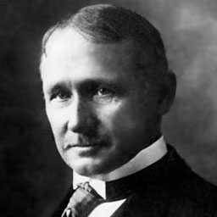

Teoría: Administración Científica

Exponente: Frederick Winslow Taylor

Período: 1856-1915
Datos biográficos: Ingeniero mecánico y economista estadounidense, promotor de la organización científica del trabajo. Considerado el padre de la Administración Científica.

A él se debe el principio de la organización del trabajo conocido como taylorismo, basado en la división del trabajo del obrero y la producción en cadena, dando a lugar la especialización de los obreros, la reagrupación de las tareas y la secuenciación conformando la organización racional del trabajo.

Aportación: Se basa en el aspecto individual, análisis de tiempos y movimientos (secuenciación), enfocada en un aspecto fundamental de eficiencia operativa, siendo su principal motivación es el salario, dejando de lado aspectos importantes como es la salud, las relaciones familiares y sociales, que consideran al trabajador como una máquina.

Obra principal: Scientific Management (1891)

Enfoque: Racionalización del trabajo en el nivel operativo.
Énfasis: En las tareas.

Trabajos citados
1ABRIL2002. (2012). Historia de las escuelas de la administración. https://www.youtube.com/watch?v=1RWnJFzmaKU&t=30s.
UnADM. (2018). Línea del tiempo de las teorías y enfoques de la administración. Ciudad de México.

